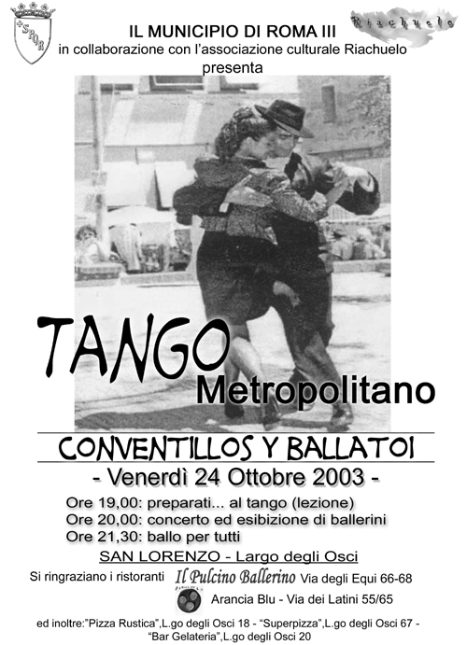
IL MUNICIPIO DI ROMA III
in collaborazione con l'Associazione Culturale
RIACHUELO

presenta

il 16 e il 24 ottobre 2003

TANGO
Y

CONVENTILLOS
Festa in Cortile e in Piazza
sui temi del tango argentino

San Lorenzo

GIOVEDI' 16 OTTOBRE Piazza dei Sanniti 30

ore 19,00: presentazione storico-letteraria
ore 19,30 preparati….. al tango (lezione)
ore 20,30: concerto del quartetto Buenos Aires Cafè
ore 21,45: Buffet: Mate, Vino Tinto ed Empanadas
ore 22,30: Ballo per tutti

VENERDI' 24 OTTOBRE Largo degli Osci

Ore 19,00: preparati… al tango (lezione)
Ore 20,00: concerto per pianoforte "dalla guardia vieja ad A.Piazzolla"
Ore 21,00: ballo per tutti

Associazione Culturale RIACHUELO - 339/1467009

IL MUNICIPIO DI ROMA III
in collaborazione con l'Associazione Culturale
RIACHUELO

presenta la manifestazione

PREPARATI……..AL TANGO

VENERDI' 24 OTTOBRE 03
dalle 19 alle 23,30

TANGO METROPOLITANO
Largo degli OSCI
San Lorenzo

serata sui temi del tango argentino
i primi passi di tango, concerto per fisarmonica e piano, improvvisazioni di noti ballerini, milonga (luogo dove si balla il tango a Buenos Aires) in piazza

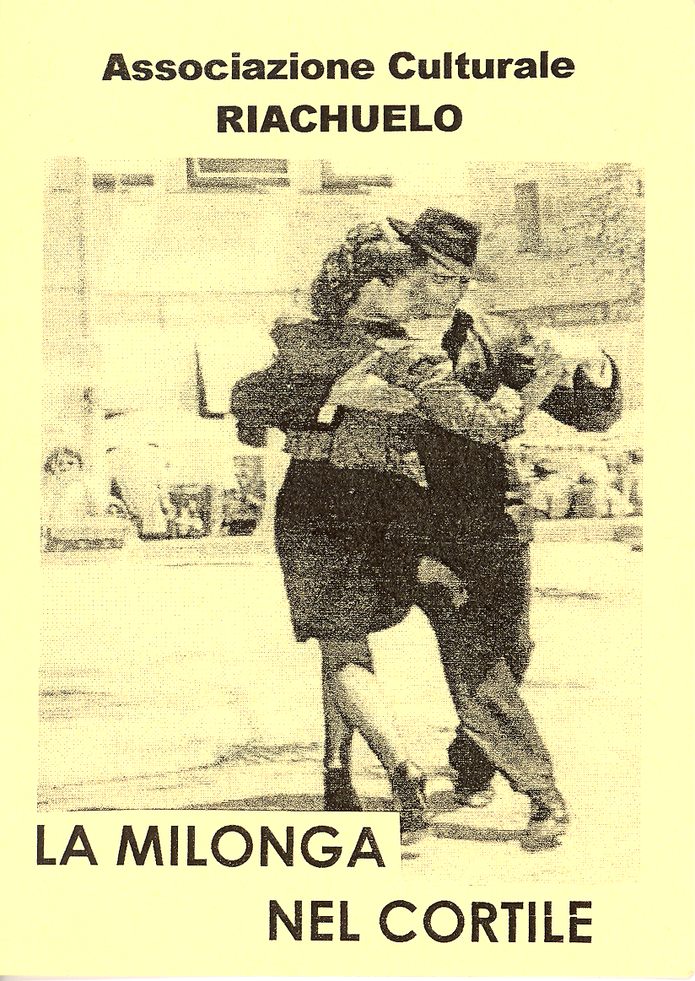
SABATO 12 GIUGNO 04
ore 20,00
festa di tango argentino

orchestrina, esibizioni di danza, istallazioni e performonces, incontri,

vino tinto, mate ed empanadas

CONVENTILLO

di

SAN LORENZO

Piazza dei Sanniti 30 - Roma

SABATO 12 GIUGNO 2004
CONVENTILLO SAN LORENZO

El Professor: Alberto Valente
Los Musicos: Quartetto Buenos Aires Cajè
Los Bailarines: Vittoria Arenillas, Daniela Demofonti,

Leo Elias, Eduardo Moyano
Los Pintores: Manuel Lodovici, Claudia Nizza
La Fotografa: Roberta Vassallo
El Regista: Felipe Goycoolea
La Designer: Maria Sacchettoni

Conceciòn: Rosella De Salvia Organizaciòn: Porzia Cesareo,

Rosella De Salvia, Maria Sacchettoni, Giuliano Apicella

Associazione Culturale

RIACHUELO

www.geocities.com/riachuelo.it

r.desalvia@caspur.it 339/1467003 - 06/7014517

Associazione Culturale
RIACHUELO

SABATO 3 LUGLIO 04
ore 20,30

festa di tango argentino

orchestrina, esibizioni di danza,
istallazioni e performances,
incontri, mate e vino tinto

PIAZZA SEMPIONE

Los Musicos: Quartetto Buenos Aires Cafè

Los Bailarines: Vittoria Arenillas e Leo Elias
Grazia Lapenna e Manuele Lodovici

Los Pintores: Claudia Nizza e Manuel Lodovici,

Designer: Maria Sacchettoni

Conceciòn: Rosella De Salvia

Organizaciòn
Polisportiva "G.Castello"

Associazione Culturale RIACHUELO
www.geocities.com/riachuelo.it - r.desalvia@caspur.it
339/1467003 - 06/7014517
Municipio
Roma III Provincia di Roma
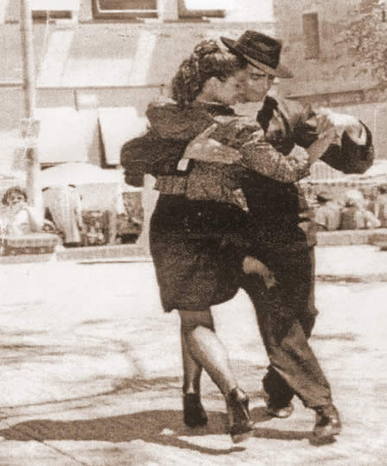 la giunta Segreti e Tesori di San Lorenzo
SABATO 2 LUGLIO 2005
ore 20,30
la milonga nel cortile

FESTA POPOLARE DI TANGO ARGENTINO
Orchestrina, Performances, Ballo
mate, empanadas e vino tinto

SAN LORENZO - Piazza dei Sanniti 30, Roma
Ass.Cult. RIACHUELO
e-mail: riachuelo.rd@libero.it - tel. 339/1467003

SAN LORENZO - Piazza dei Sanniti 30, Roma

SABATO 2 luglio 2005

Los Musicos

Orchestrina di apertura: NoshaRua

Quartetto Tango: Buenos Aires Cafè

Ospite: la cantante Ana Karina Rossi

Los Bailarines

Viky Arenillas, Leo Elias e la scuola

Pintora - Performer: Claudia Nizza

Installazione: "Scatti di Tango"

Giuseppe Tortora e Simone Salomone

Empanadas: Ristorante Baires

Conceciòn: Rosella De Salvia

Organizaciòn:
Ass. Cult RIACHUELO
Rosella De Salvia, Maria Sacchettoni,
Porzia Cesareo
339/1467003 - 06/7014517

